Nom : Halley
Nom au complet : Edmund Halley
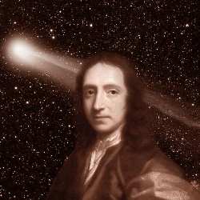
Nationalité : Anglais
Découverte : comète 76 ans
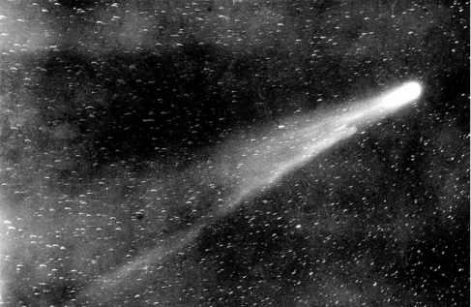
Anecdote : mort avant 2061

